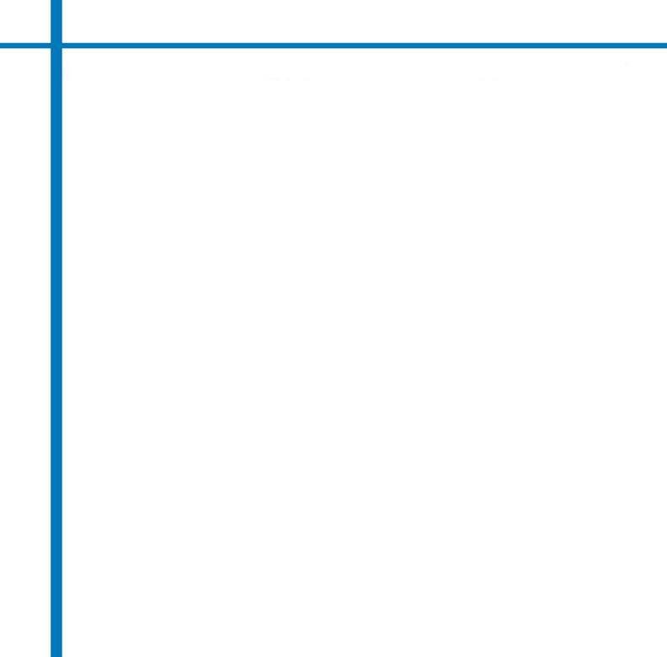

Среда программирования OWEN Logic

Шаблон сетевого устройства МУ210-403

Обсуждение на форуме

Имя переменной | Тип данных | Адрес регистра | Комментарий
modeDO1 | int | 272 | Режим работы выхода DO1
modeDO2 | int | 273 | Режим работы выхода DO2
modeDO3 | int | 274 | Режим работы выхода DO3
modeDO4 | int | 275 | Режим работы выхода DO4
modeDO5 | int | 276 | Режим работы выхода DO5
modeDO6 | int | 277 | Режим работы выхода DO6
modeDO7 | int | 278 | Режим работы выхода DO7
modeDO8 | int | 279 | Режим работы выхода DO8
modeDO9 | int | 280 | Режим работы выхода DO9
modeDO10 | int | 281 | Режим работы выхода DO10
modeDO11 | int | 282 | Режим работы выхода DO11
modeDO12 | int | 283 | Режим работы выхода DO12
modeDO13 | int | 284 | Режим работы выхода DO13
modeDO14 | int | 285 | Режим работы выхода DO14
modeDO15 | int | 286 | Режим работы выхода DO15
modeDO16 | int | 287 | Режим работы выхода DO16
modeDO17 | int | 288 | Режим работы выхода DO17
modeDO18 | int | 289 | Режим работы выхода DO18
modeDO19 | int | 290 | Режим работы выхода DO19
modeDO20 | int | 291 | Режим работы выхода DO20
modeDO21 | int | 292 | Режим работы выхода DO21
modeDO22 | int | 293 | Режим работы выхода DO22
modeDO23 | int | 294 | Режим работы выхода DO23
modeDO24 | int | 295 | Режим работы выхода DO24
periodDO1 | int | 308 | Период ШИМ выхода DO1
periodDO2 | int | 309 | Период ШИМ выхода DO2
periodDO3 | int | 310 | Период ШИМ выхода DO3
periodDO4 | int | 311 | Период ШИМ выхода DO4
periodDO5 | int | 312 | Период ШИМ выхода DO5
periodDO6 | int | 313 | Период ШИМ выхода DO6
periodDO7 | int | 314 | Период ШИМ выхода DO7
periodDO8 | int | 315 | Период ШИМ выхода DO8
periodDO9 | int | 316 | Период ШИМ выхода DO9
periodDO10 | int | 317 | Период ШИМ выхода DO10
periodDO11 | int | 318 | Период ШИМ выхода DO11
periodDO12 | int | 319 | Период ШИМ выхода DO12

periodDO13 |  | int |  | 320 |  | Период ШИМ выхода DO13
periodDO14 |  | int |  | 321 |  | Период ШИМ выхода DO14
periodDO15 |  | int |  | 322 |  | Период ШИМ выхода DO15
periodDO16 |  | int |  | 323 |  | Период ШИМ выхода DO16
periodDO17 |  | int |  | 324 |  | Период ШИМ выхода DO17
periodDO18 |  | int |  | 325 |  | Период ШИМ выхода DO18
periodDO19 |  | int |  | 326 |  | Период ШИМ выхода DO19
periodDO20 |  | int |  | 327 |  | Период ШИМ выхода DO20
periodDO21 |  | int |  | 328 |  | Период ШИМ выхода DO21
periodDO22 |  | int |  | 329 |  | Период ШИМ выхода DO22
periodDO23 |  | int |  | 330 |  | Период ШИМ выхода DO23
periodDO24 |  | int |  | 331 |  | Период ШИМ выхода DO24
coeffDO1 |  | int |  | 340 |  | Коэффициент заполнения ШИМ выхода DO1
coeffDO2 |  | int |  | 341 |  | Коэффициент заполнения ШИМ выхода DO2
coeffDO3 |  | int |  | 342 |  | Коэффициент заполнения ШИМ выхода DO3
coeffDO4 |  | int |  | 343 |  | Коэффициент заполнения ШИМ выхода DO4
 | coeffDO5 |  | int |  | 344 |  | Коэффициент заполнения ШИМ выхода DO5
 | coeffDO6 |  | int |  | 345 |  | Коэффициент заполнения ШИМ выхода DO6
 | coeffDO7 |  | int |  | 346 |  | Коэффициент заполнения ШИМ выхода DO7
 | coeffDO8 |  | int |  | 347 |  | Коэффициент заполнения ШИМ выхода DO8
 | coeffDO9 |  | int |  | 348 |  | Коэффициент заполнения ШИМ выхода DO9
 | coeffDO10 |  | int |  | 349 |  | Коэффициент заполнения ШИМ выхода DO10
 | coeffDO11 |  | int |  | 350 |  | Коэффициент заполнения ШИМ выхода DO11
 | coeffDO12 |  | int |  | 351 |  | Коэффициент заполнения ШИМ выхода DO12
 | coeffDO13 |  | int |  | 352 |  | Коэффициент заполнения ШИМ выхода DO13
 | coeffDO14 |  | int |  | 353 |  | Коэффициент заполнения ШИМ выхода DO14
 | coeffDO15 |  | int |  | 354 |  | Коэффициент заполнения ШИМ выхода DO15
 | coeffDO16 |  | int |  | 355 |  | Коэффициент заполнения ШИМ выхода DO16
 | coeffDO17 |  | int |  | 356 |  | Коэффициент заполнения ШИМ выхода DO17
 | coeffDO18 |  | int |  | 357 |  | Коэффициент заполнения ШИМ выхода DO18
 | coeffDO19 |  | int |  | 358 |  | Коэффициент заполнения ШИМ выхода DO19
 | coeffDO20 |  | int |  | 359 |  | Коэффициент заполнения ШИМ выхода DO20
 | coeffDO21 |  | int |  | 360 |  | Коэффициент заполнения ШИМ выхода DO21
 | coeffDO22 |  | int |  | 361 |  | Коэффициент заполнения ШИМ выхода DO22
 | coeffDO23 |  | int |  | 362 |  | Коэффициент заполнения ШИМ выхода DO23
 | coeffDO24 |  | int |  | 363 |  | Коэффициент заполнения ШИМ выхода DO24
 | bitmask |  | int |  | 468 |  | Битовая маска дискретных выходов
Разработчик | Версия | Дата изменения
Цуканов А.И. | 1.0 | 09.06.2025

